PRESS RELEASE

Freudenberg startet in Taiwan technologisch wegweisende, nachhaltige Produktionslinie

Weinheim – 2. September 2020. Freudenberg Performance Materials hat die Installation einer hochmodernen Spinnvliesanlage in Taiwan abgeschlossen und produziert dort Vliesstoffe für diverse Märkte.

Die neue Produktionslinie ist die erste, die die neueste, von Freudenberg entwickelte Spinnvliestechnologie einsetzt. Die Technologie verbessert die Filamentverteilung und erhöht so die Gleichmäßigkeit des Materials. Dadurch können Kunden diese Vliesstoffe für eine Vielzahl von Anwendungen einfacher verarbeiten. Die Anlage nutzt neueste Künstliche Intelligenz als Technologie, um Materialabweichungen schnell zu erkennen und umgehend automatisch anzupassen. Darüber hinaus werden highspeed Infrarot-Kameras eingesetzt, um selbst schwierige kleineste Spinnfehler zu erkennen und zu vermeiden. "Die Erweiterung unserer Kapazitäten unterstreicht unser langfristiges Engagement in Asien. Wir möchten unsere Kunden in den Märkten Automobil und Teppich auch künftig mit innovativen, nachhaltigen Lösungen bei ihrem weiteren Wachstum unterstützen", so Dr. Frank Heislitz, CEO von Freudenberg Performance Materials

Die Produktionslinie integriert nicht nur diese neuen, im eigenen Haus entwickelte Technologien, sondern umfasst auch zusätzliche Besonderheiten, um den Umweltschutz weiter zu verbessern. Alle Komponenten wurden aufgrund ihrer Energieeffizienz ausgewählt, um die CO2-Emissionen während des Betriebs zu minimieren. Zudem wurde am Standort Taiwan in ein neues Recyclingsystem investiert, um alle Anlaufmaterialien sowie Abfallmaterialien während des normalen Betriebs zu verwerten. Dies ist ein weiterer Schritt, um künftig einen abfallfreien Betrieb zu erreichen. Die Spinnvlieslinie wird zudem teilweise mit Solarenergie betrieben werden; die Paneele, die diese Sonnenenergie liefern, wurden Anfang letzten Jahres an dem Standort in Taiwan installiert.

"Die neue Produktionslinie wird es uns nicht nur ermöglichen, unsere Kunden in Asien besser zu bedienen, sondern dies auch noch auf nachhaltige Weise. Wir entwickeln und implementieren ständig neue Methoden, um unseren CO2-Fußabdruck zu reduzieren. Genau darauf haben wir uns beim Aufbau der Linie stark konzentriert – auf Betriebsabläufe, von denen unsere Produkte und die Umwelt profitieren", so Lin Gow Ming, Präsident von Freudenberg Far Eastern Spunweb.

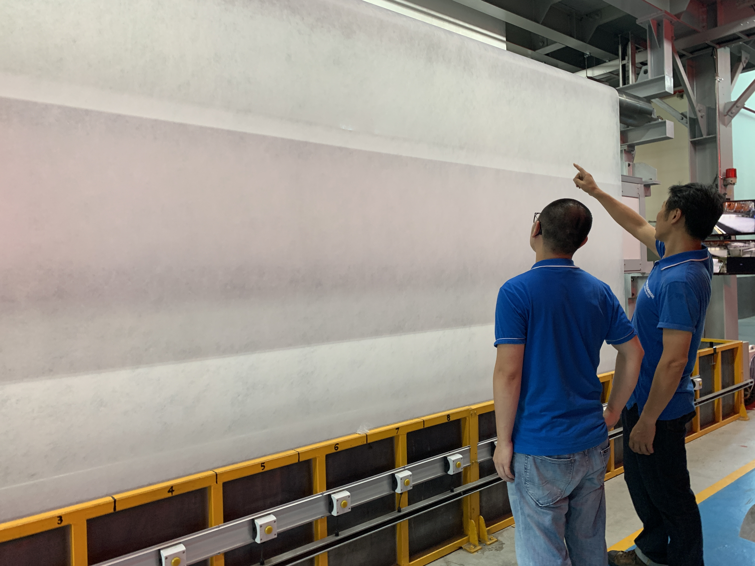

Kontakt für Medienanfragen

Freudenberg Performance Materials Holding SE & Co. KG
Holger Steingräber, Director Global Communications
Höhnerweg 2-4 / 69469 Weinheim / Germany
Ph. +49 6201 80 6640
Holger.Steingraeber@freudenberg-pm.com
www.freudenberg-pm.com

Bitte senden Sie Publikationsexemplare an diese Adresse

Über Freudenberg Performance Materials
Freudenberg Performance Materials ist ein weltweit führender Anbieter innovativer technischer Textilien für eine große Bandbreite an Märkten und Anwendungen wie Automobil, Bauwirtschaft, Bekleidung, Energie, Filtermedien, Healthcare, Innenausbau, Schuhe und Lederwaren sowie spezielle Anwendungen. Das Unternehmen erwirtschaftete 2019 einen Umsatz von 890 Millionen Euro. Heute hat Freudenberg Performance Materials weltweit 35 Produktionsstandorte in 15 Ländern und beschäftigt rund 5.500 Mitarbeiter. Freudenberg Performance Materials bekennt sich zu seiner sozialen und ökologischen Verantwortung als Grundlage seines unternehmerischen Erfolgs. Weitere Informationen unter www.freudenberg-pm.com.
Das Unternehmen ist eine Geschäftsgruppe der Freudenberg Gruppe. Im Jahr 2019 beschäftigte die Freudenberg Gruppe mehr als 49.000 Mitarbeiter in rund 60 Ländern weltweit und erwirtschaftete einen Umsatz von über 9,4 Milliarden Euro. Weitere Informationen unter: www.freudenberg.com.

